Visual studios

<!doctype html><!--define el tipo de documento-->

<html><!--da inici al algoritmo del documento html-->

<head><!--abre head-->

<meta charset="UTF-8"><!--define caracteres especiales-->

<title>contador</title><!--da titulo a la pagina-->

<body><!--abre body-->

<script>//abre script

var numero=0;//define la variable

console.log(numero);//escribi la orden en el console

while(numero<10)// define la orden con mientras

{

numero=numero+1;

//numero++:

console.log(numero);//dgita el mientras en console

}

</script><!--cierre del script -->

</body><!-- cierre del body -->

</head><!--cierre del head-->

</html><!--cierre del html-->

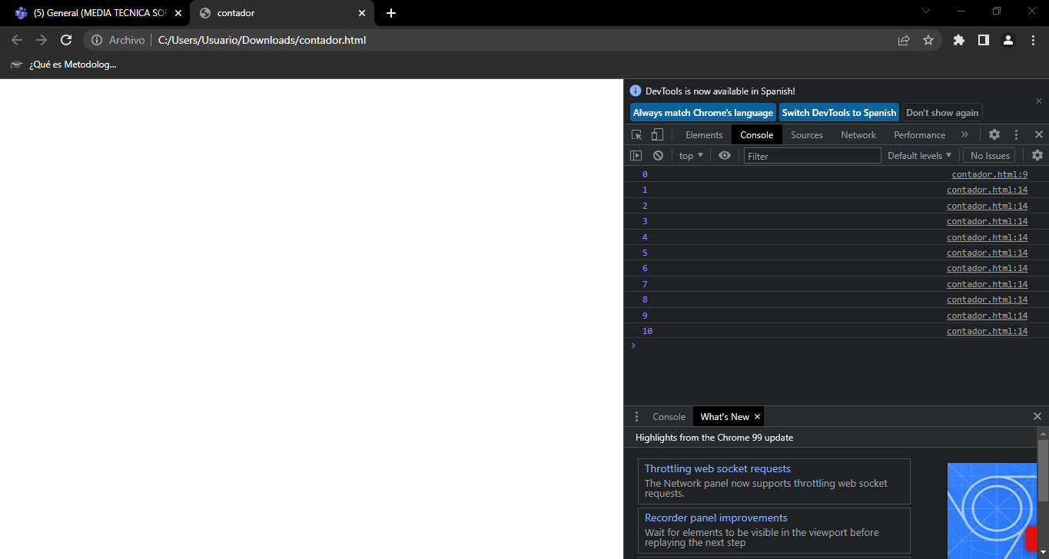

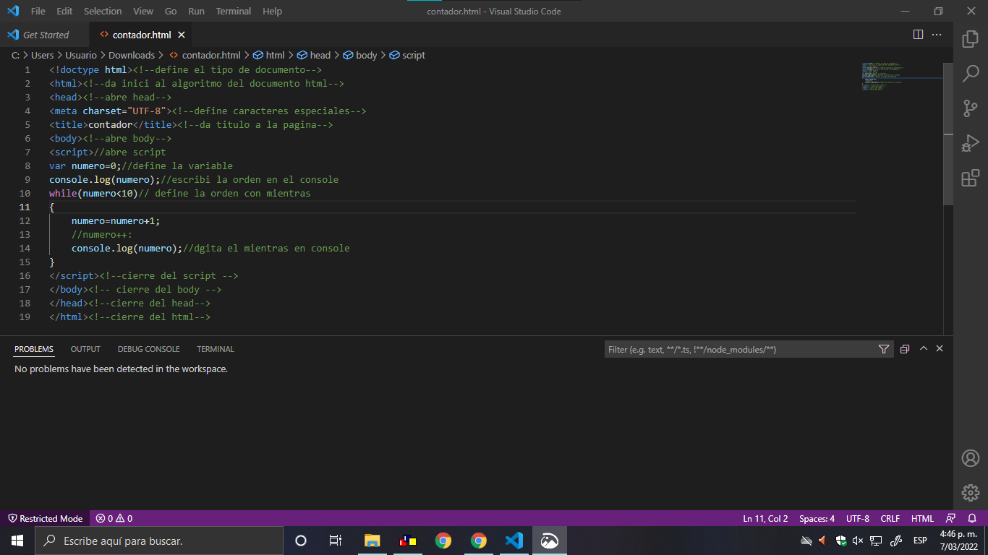

psint

Algoritmo nota//nombre del algoritmo

Definir contadordenotas Como entero//define contadordenotas como una variable

Definir notas, Acumuladordenotas, promedio Como Real//define Acumuladordenotas y promedio como variable

Definir letra Como Caracter//define la letra como una variable

Mientras letra <> "h" Hacer// asignar la letra h como boton para cerra el ciclo de ingresos de notas

Escribir "digite nota"//pide al usuario que digite las notas desadas

Leer notas//mostrar al usuario dichas notas

Acumuladordenotas<-Acumuladordenotas+notas//proceso matematico del Acumuladordenotas

contadordenotas<-contadordenotas+1//proceso matematico del contadordenotas

promedio<-Acumuladordenotas/contadordenotas//proceso matematico del promedio

Escribir "si desea salir, precione h"//informarle al usuario que el ciclo se cierra con la letra h

Leer letra // informar al usuario de la letra escrita

Fin Mientras// fin del proceso matematico del mientras

Escribir "has digitado un promedio de ",promedio, ""//informar al usuario el promedio

FinAlgoritmo//final del algoritmo